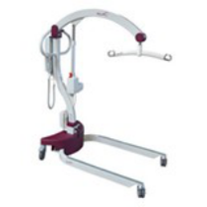
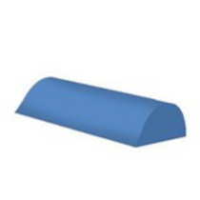
NABÍDKA
NAB-23-013
Vystaveno: 5.1.2023
Dodavatel: Odběratel:
Stamed s.r.o. Slezská nemocnice v Opavě, příspěvková organizace

Vřesová 667 | Kontaktní údaje: | Olomoucká 470/86 |  | Kontaktní údaje:
330 08 Zruč-Senec
 |  | 74601 Opava
 | XXX
IČ: 29161941
 | XXX@stamed.cz
 |  | IČ: 47813750
 | +420 725 161 418
DIČ: CZ29161941
 |  | DIČ: CZ47813750
 |  |  |  | Celkem | Sazba | Celkem vč. DPH
 | Položka
 |  | Ks | Cena za  jednotku
Kód
 |  |  |  |  | DPH
BARIATRICKÉ SPRCHOVACÍ 2 85 064,00 Kč 170 128,00 Kč 15 % 195 647,20 Kč
LŮŽKOKód: BI200
5450.00 Reval Vivo zvedák 2 96 843,00 Kč 193 686,00 Kč 15 % 222 738,90 Kč
LÁTKOVÝ VAK STANDARD S 2 1 182,00 Kč 2 364,00 Kč 15 % 2 718,60 Kč
OPĚRKOU HLAVYKód: RP881
BIA100 Půlválec do sprchovacího lůžka 2 1 412,00 Kč 2 824,00 Kč 15 % 3 247,60 Kč

Rozpis DPH | Celková cena bez DPH: | 369 002,00 Kč

Sazba % | Základ | Daň | Výše slevy: | 0,00 Kč (0,00 %)

15% 369 002,00 Kč 55 350,30 Kč
21% 0 Kč 0 Kč
Stamed s.r.o., Vřesová 667, Zruč-Senec
IČ: 29161941 DIČ: CZ29161941

Konečná cena: 369 002,00 Kč
Konečná cena vč. DPH: 424 352,30 Kč

Společnost je vedená u Krajského soudu v Plzni, oddíl C, vložka 27962 1 z 1

